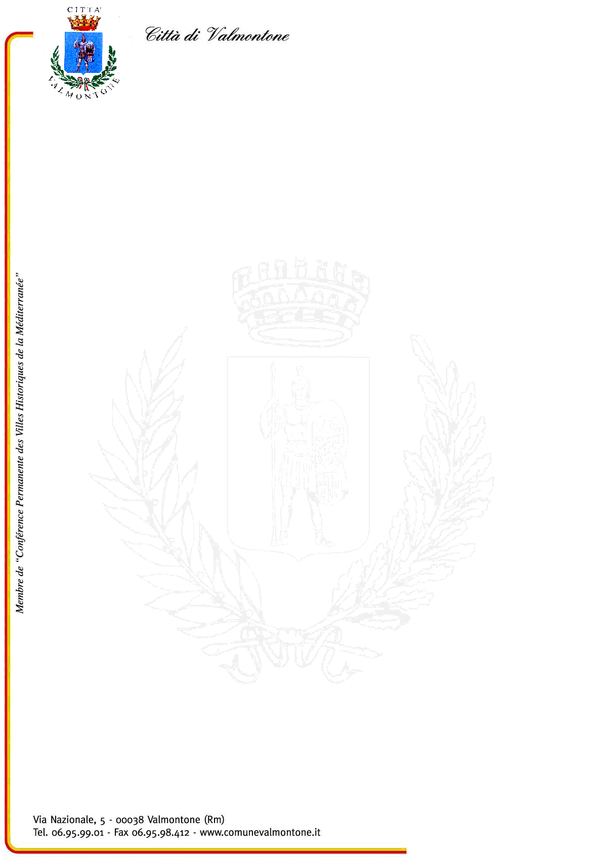

CORPO DI POLIZIA LOCALE
protocollo@cert.comune.valmontone.rm.it

RICHIESTA DI REVOCA CONCESSIONE PASSO CARRABILE
(Art. 22, D.Lgs. 30 aprile 1992, n. 285)

Il sottoscritto _________________________ nato a ___________________________ il _______________ ed ivi residente in ______________________________________ c. f. _______________________________ ( ___________________________________ cell. _______________________ email: _____________________________________________
con riferimento al vigente regolamento comunale per l’occupazione di spazi ed aree pubbliche e quanto disposto dagli artt. 22 e 27 del “Nuovo Codice della Strada” approvato con D.Lgs. 30/04/1992, n. 285 e gli artt. 46 e 120 del relativo regolamento d’attuazione approvato con D.P.R. 16/12/1992, n. 495, nonché previsto dall’art. 44, comma 8, del D,Lgs. 15/11/1993, n. 57,
CHIEDE
la revoca della concessione n. ________ rilasciata il __________________ per l’uso del passo carrabile posta in ______________________ su strada pubblica, consapevole delle sanzioni penali, nel caso di dichiarazioni non veritiere, di formazione o uso di atti falsi, richiamate dall’art. 76, del D. P. R. n. 445 del 28 dicembre 2000;
DICHIARA
di essere:
- proprietario dell’immobile sito in _________________________________;
- che l’accesso carrabile è posto a filo del manto stradale “a raso”;
- che il fondo di cui trattasi non è più utilizzato per il transito e/o il ricovero dei veicoli (art. 3 del D.Lgs. n. 285/1992);
ALLEGA
- il segnale “passo carrabile” contraddistinto dal n. ________ ed autorizzato con provvedimento n. _______ del ______________;
- Copia del documento di riconoscimento ai sensi dell’art. 38, del D. P. R. n. 445/2000.

Valmontone, lì _________________
il richiedente
________________________________

